**Самоанализ**

**педагогической деятельности**

**Платонова Алексея Александровича**

**учителя физики**

**МКОУ «Кадновская СОШ» Каменского района Тульской области,**

**1972 года рождения, окончил физический факультет**

**Тульского Педагогического Государственного Института**

**им.Л.Н.Толстого в 1994 году,**

**Имеет 1 квалификационную категорию,**

**стаж педагогической работы 19 лет**

Целью деятельности учителей является формирование свободной социально-компетентной личности, способной к саморазвитию и самореализации с использованием системного личностно-ориентированного подхода к процессу воспитания.

Целью индивидуальной педагогической деятельности учителя физики является эффективное построение учебного процесса на любой ступени обучения, учитывающее разноуровневую подготовку учащихся, привлечение их к исследовательской работе, подготовка к поступлению и учебе в других учебных заведениях.

Целью своей работы считаю не только дать ученику определенную сумму знаний, но и научить учиться, развивать интерес к учению. Считаю необходимым организовать учебный процесс так, чтобы он обеспечивал благоприятные условия для достижения всеми школьниками базового уровня подготовки, соответствующего Государственному Стандарту физического образования, а так же усвоение учащимися, проявляющими интерес к предмету учебного курса на более высоком уровне.

В педагогической деятельности ставлю несколько задач:

* дать учащимся качественное образование по физике
* раскрыть способности, интеллектуальный, творческий и нравственный потенциал каждого учащегося
* привить навыки самостоятельной работы с ориентацией на дальнейшее обучение в различных учебных заведениях. Подготовить учащихся к осознанному выбору профессии.
* совершенствование форм организации учебной деятельности
* использование новых педагогических технологий, эффективных методик обучения
* развивать и укреплять интерес к физике

Все это позволяет мне развивать личность ученика в соответствии с его способностями, интересами и возможностями, а учащимся достигать определенных успехов в учебе и реализации своих планов по получению дальнейшего образования.

Учебно-воспитательный процесс планирую в соответствии с планом реализации Программы развития школы на основе Федерального компонента Государственного стандарта общего образования. В рамках данной программы учитель осуществляет свои знания и опыт инноваций при развитии учебного процесса в целях воспитания гармонично развитой и здоровой личности. Как педагог-предметник являюсь исполнителем данной программы. Основными разделами программы является качество образования и сохранение здоровья учащихся в процессе обучения. В этой связи я стремлюсь предъявлять к качеству знаний учащихся более высокие требования, одно из которых—действенность знаний, т.е. способность учащихся применять их в нестандартных ситуациях. Чтобы не сдерживать учащихся в развитии и сгладить продолжительное отрицательное воздействие сенсорно-обедненной среды, подбираю дифференцированные задания, позволяющие одинаково продвигаться вперед и сильным и слабым учащимся. Стараюсь исключать из урока факторы, приводящие к нарушению здоровья детей.

Обучение на уроке стараюсь организовать в атмосфере доброжелательности и целеустремленности. Материалы к уроку подбираю так, чтобы создать ситуацию успеха по пути продвижения от незнания к знанию, от неумения к умению. На уроках использую работу в группах, индивидуальную работу, учитывая образовательные потребности каждого ученика.

Стараюсь ежеурочно развивать и поддерживать интерес к предмету. На средней ступени обучения стараюсь включить в урок игры, старинные задачи. Часто задаю домашнее задание, содержащее творческую самостоятельную деятельность: составление кроссвордов, написание сообщений, составление тематических заданий, а в старших классах—составление тестовых заданий. В целях эффективного использования рабочего времени на уроках использую различные формы организации учебного процесса: уроки, лекции, практикумы, консультации, дополнительные занятия, олимпиады и конкурсы. На уроках стараюсь сочетать групповую форму работы с индивидуальной и самостоятельной, подбираю и составляю развивающие, логические, проблемные, интеллектуальные задания, которые носят обучающий, занимательный и развивающий характер, воспитывают у учащихся веру в свои силы.

В своей педагогической деятельности использую технологии:

* **развития творческих способностей в процессе обучения физике**
* **личностно-ориентированную**
* **разноуровневого обучения**
* **проблемного обучения**
* **тестовые технологии**
* **современные компьютерные технологии**

Обеспечивая уровень подготовки выпускников в соответствии с требованиями обязательного  минимума содержания образования, работаю по программам для общеобразовательных учреждений: Физика 7-11 классы. Авторы: Ю.И.Дик, В.А.Коровин, «Дрофа», 2001 год

Использую в работе учебники С.В.Громов Н.А.Родина 7-9, Г.Я.Мякищев Б.Б.Буховцев 10-11 класс.

**Обоснование использования УМК С.В.Громова и Н.А.Родиной**

За последнее время в преподавании школьной физики многое изменилось. Физика из основного предмета школьного образования превратилась во второстепенную дисциплину, которая практически не влияет на дальнейшую судьбу выпускника школы, особенно, если он выбирает такую престижную профессию как бухгалтер, банковский работник или социолог. Объем часов, отводимых на изучение физики в школе сократился за последнее время на 20 %, более чем в три раза уменьшилось число лабораторных работ и число часов, отводимых на проведение физического практикума, сократилось время, отводимое на решение физических задач.

Романтика управляемого термояда, полетов в космос, фундаментальных физических исследований мало волнует обывателя, обеспокоенного, скорее, заботами дня сегодняшнего, чем мыслями об окружающем мире. Многое, что связано с физикой как наукой, стало для большинства людей в нашей стране чем-то несущественным и даже скучным.

В этом процессе отлучения общественности от науки есть вина самих физиков и авторов школьных учебников по физике. Используя обязательность школьных планов и программ для всех без исключения граждан страны, повышая научный уровень изложения учебного материала, мы забыли о необходимости представления учебной информации в увлекательной, доступной для большинства учащихся форме, о необходимости предоставления самим ученикам и учителям возможности выбора учебника и наиболее приемлемой для них методики обучения.

В результате преобразований последних лет была разрушена монополия на создание школьных учебников, и появилось множество новых учебников по физике, новых авторов, среди которых немало школьных учителей. К числу таких книг относятся учебники по физике учителя физики московской школы С.В.Громова.

Учебники написаны в соответствии с требованиями стандарта по физике для основной и средней школы и количеством учебного времени, отводимого на изучение физики в основной и средней школе общеобразовательного профиля.

В учебнике для 7-го класса содержится 5 глав: «Введение», «Движение и взаимодействие тел», «Работа и мощность», «Строение вещества», «Давление твердых тел, жидкостей и газов», материал которых вводит учащихся в мир физики. Во введении даются первоначальные сведения о предмете физики, о ее языке, способах изучения окружающего мира. Подчеркивается, что источником наших знаний о природе являются наблюдения и эксперимент. Учебники 8-го и 9-го классов знакомят учащихся с миром физических явлений. В 8-м классе изучаются механические и тепловые явления, в 9-м – электрические, электромагнитные, оптические, гравитационные явления. Каждый учебник содержит задачи и упражнения, описания лабораторных работ по физике, что позволяет учащимся выполнять необходимый объем самостоятельной работы. Всего за три года обучения физике в основной школе предлагается выполнить 24 лабораторные работы: 8 работ в 7-м классе, 6 – в 8-м, 10 – в 9-м классе. После каждого параграфа имеются контрольные вопросы для учащихся. Учебники хорошо иллюстрированы, снабжены необходимым числом справочных материалов, написаны литературным, доступным для учащихся языком.

Что же изменилось в учебнике по сравнению с прежним вариантом прославленного учебника А.В.Перышкина и Н.А.Родиной? Прежде всего изменилась последовательность изучения учебного материала. Изучение физических явлений в 7-м классе учебника С.В.Громова и Н.А.Родиной начинается с механического движения, а не с изучения первоначальных сведений о строении вещества, как это было раньше. На примере рассмотрения простейших механических явлений, хорошо известных всем с детских лет, изучаются особенности научного описания природных процессов. Учащиеся знакомятся с такими явлениями, как механическое движение, инерция, взаимодействие тел, инертность тел, трение. Для описания наблюдаемых особенностей механического движения и взаимодействия вводятся ряд физических величин и физических понятий: тело отсчета, материальная точка, траектория, путь, скорость, масса, плотность, сила, вес тела, работа, мощность, момент силы, коэффициент полезного действия механизмов. В изложении С.В.Громова традиционные вопросы приобрели те оттенки, которые обеспечивают свежесть восприятия и пробуждают любознательность читателя. Этот эффект достигается автором как использованием проблемного стиля изложения учебного материала, так и обращением к историческим фактам, биографическим сведениям, литературным текстам, позволяющим значительно оживить текст учебника, создать атмосферу соучастия в поисках столь желанной истины. В качестве примера можно привести описание явления инерции, приведенном в седьмом параграфе учебника для 7-го класса. Начало параграфа начинается с парадоксального утверждения: «Предположим, что вы стоите перед домом. Можете ли вы «заставить» его двигаться? Думаете, что нет? Тогда вы ошибаетесь. Для того, чтобы привести здание в движение, достаточно пойти самому». Затем, рассмотрев условия, при которых изменяется скорость движения тела, при которых сохраняется покой или постоянная скорость движения тела, через рассуждения и анализ результатов наблюдений, обращения к аргументам Аристотеля и Галилея, позиции китайского философа Моцзы и высказываниям Александра Македонского, автор подводит ученика к описанию движения по инерции как движению при отсутствии взаимодействия с другими телами. Использованный прием изложения позволяет представить явление движения тела по инерции как весьма нетривиальную проблему, требующую для своего описания нетрадиционного подхода многих талантливых людей. Физика как наука предстает в этом случае результатом деятельности любознательных, умных, увлеченных исследователей, чьи усилия были направлены на бескорыстное познание окружающего мира.

Другая особенность учебников для основной школы – усиление внимания к изучению физических методов исследования природы. В обязательном минимуме содержания основного общего образования по физике имеется специальный раздел под названием «Физические методы изучения природы». В своих учебниках авторы успешно решают одну из основных учебных задач курса: освоение учащимися экспериментального метода научного познания, что нашло отражение в вводной главе курса, описании методов измерения различных физических величин, измерительных приборов и описании лабораторных работ, многочисленных применений физических законов.

Наконец, усилена дидактическая поддержка теоретического материала учебника, что нашло отражение в размещении в каждом учебнике большого количества учебных задач по физике. В учебнике 7-го класса их число равно 120, в учебнике 8-го класса приведено 190 задач, в учебнике 9-го класса их число равно 185. Кроме текстов задач и числовых ответов, к ним приведены примеры решения типовых задач для каждого раздела. Благодаря наличию в учебниках около 500 задач и около 1000 вопросов к параграфам значительно облегчается организация самостоятельной учебной деятельности учащихся как во время урока, так и во внеурочной работе.

Благодаря выбранному стилю изложения физика предстает перед читателем вечно юной, непрерывно обновляющейся областью человеческой деятельности. Итогом усилий многих талантливых исследователей разных времен и народов является величественное здание храма науки, являющегося достоянием всего человечества. Литературность, историчность сочетаются в учебниках С.В.Громова с научностью изложения учебного материала.

При чтении текста учебника чувствуется, что он был написан практикующим учителем физики, имеющим большой опыт преподавания, отчетливо представляющим затруднения учеников при изучении соответствующих разделов курса.

Любой учебник не свободен от некоторых недостатков. Не свободен от недостатков и учебник С.В.Громова. Не касаясь мелких погрешностей и замечаний редакционного характера, остановлюсь на одном замечании, учет которого в последующих изданиях улучшил бы качество учебника. В учебнике для 9-го класса отсутствует материал, связанный с изучением атомной и ядерной физики. Этот недостаток легко исправляется, дополняясь соответствующим учебным материалом.

В своей работе использую материалы журналов «Физика в школе» и «Информатика в школе», приложения к газете «Первое сентября», различную специальную и справочную литературу, электронные учебники и энциклопедии, аудио и видеоматериалы. Для успешной деятельности в кабинете физики накоплен и систематизирован в достаточном количестве дидактический материал, инструментарий для поурочного и итогового мониторинга, имеется необходимая методическая, справочная, художественная литература для учителя и учащихся, создана медиотека электронных пособий. Из технических средств обучения в процессе работы использую компьютер, мультимедийный проектор, интерактивную доску. Особое внимание уделяю эстетичному оформлению кабинета физики, что способствует созданию комфортной обстановки на уроках.

Для развития познавательно интереса учащихся большую роль играет внеклассная работа по предмету, которая сочетается с учебной работой, имея общую цель, хотя и отличается организационными и методическими формами. Внеклассная работа создает условия для более полной реализации потенциала учащихся, для формирования творческих и практических умений, для действенности знаний. Во внеклассной работе применяю следующие формы и методы: игры, викторины, вечера, выпуск физической газеты и физического бюллетеня, провожу физические недели, физические олимпиады.

В своей деятельности руководствуюсь демократическим стилем общения. Психологическая атмосфера в классе доброжелательная, основанная на взаимном уважении, доверии и открытости. Стараюсь работать с детьми под девизом «Доверяй и сотрудничай». Владею большим набором форм и способом организации учебно-воспитательного процесса. Чаще использую активные формы работы. Применяю различные методы в индивидуальной работе со школьниками: метод личного примера, внушения, стимулирования, требования, поручения.

Формированию естественно-научной картины мира, развитию познавательных способностей, повышению уровня интеллекта, созданию информационно-насыщенной среды для учащихся способствует научно-исследовательская деятельность.

Чтобы следить за качеством усвоения программного материала, своевременного выявления типичных и случайных ошибок, применяю разнообразные виды контроля знаний учащихся: контрольные работы, самостоятельные работы дифференцированного характера, зачеты, тестирования. Результаты оценки знаний своевременно доводятся до учащихся, комментируются. Намечаются пути коррекции и устранения ошибок. В своей практике использую метод рефлексии, который помогает научить детей самооценки знаний. В начале года провожу стартовые контрольные работы, в конце—итоговые. Анализирую результаты контрольных работ, можно проследить общую картину об изменениях в знаниях, умениях и навыках. Данная система работы позволяет мне своевременно корректировать учебный процесс.

Общие интеллектуальные способности учеников разные, разная у них и обучаемость: кто-то может очень быстро усвоить новый материал, кому-то нужно гораздо больше времени, большое число повторений для закрепления материала, для кого-то предпочтительнее слуховое восприятие новой информации, для кого-то зрительное. Есть ученики, обладающие хорошо развитым логическим мышлением и хорошо усваивающие предметы естественно-математического цикла, но не испытывающие склонности и интереса к гуманитарным дисциплинам. А есть ученики с хорошо развитым образным мышлением, глубоко чувствующие, но не любящие физику. Конечно, можно учить столь разных учащихся одинаково, но качество образовательного процесса снизится. Чтобы организовать продуктивную деятельность школьников, необходимо осуществлять на отдельных этапах уроков дифференцированное обучение. Дифференцированные задания позволяют обеспечить усвоение всеми учениками содержания материала, которое может быть различным для разных учащихся, но обязательным для всех выполнением инвариантной части.

 Самостоятельная работа – неотъемлемая часть моих уроков. Учу ребят эффективному распределению времени в самостоятельной работе, формирую личную ответственность школьников за результаты своего труда. Развиваю у детей умение работать не только индивидуально, но и в группах различного рода, распределять правильно обязанности, нести ответственность не только за себя, но и за результаты деятельности товарищей, уважать мнение членов группы. Умею прогнозировать результаты своей работы, намечаю пути закрепления и дальнейшего развития достигнутого, предусматривая при этом этапы последовательного устранения недостатков. Умение найти взаимопонимание с каждым ребенком позволяет добиваться 100% успеваемости при стабильном качестве знаний*.*

Результативность по предмету, в тех классах  где я работаю:

|  |  |  |  |  |  |  |  |  |  |  |  |  |  |  |  |  |
| --- | --- | --- | --- | --- | --- | --- | --- | --- | --- | --- | --- | --- | --- | --- | --- | --- |
|  | 7 класс | | 8 класс | | 9 класс | | 10 класс | | 11 класс | | Среднее за II ступень | | Среднее за ступень | | Среднее за год | |
| УО | КО | УО | КО | УО | КО | УО | КО | УО | КО | УО | КО | УО | КО | УО | КО |
| 2010-2011 | 100 | 50 | 100 | 75 | 100 | - | 100 | 33 | 100 | 100 | 100 | 42 | 100 | 66,5 | 100 | 54 |
| 2011-2012 | 100 | - | 100 | 80 | 100 | 75 | - | - | 100 | 66 | 100 | 52 | 100 | 66 | 100 | 59 |
| 2012-2013 | 100 | 67 | 100 | 50 | 100 | 60 | 100 | 100 | - | - | 100 | 63 | 100 | 100 | 100 | 82 |

**Работа с родителями**

Работа с родителями основана на гуманистическом стиле общения. Уважительном и требовательном отношении семьи и школы к учащемуся, умении конструктивно подходить к разрешению конфликтов. В своих выступлениях на родительских собраниях стараюсь приобщить родителей к воспитанию в детях ответственного отношения к учению, развитию осознанной потребности в изучении физики, к заинтересованности в дополнительных занятиях по подготовке к ЕГЭ. Довожу до сведения родителей требования по изучению предмета физики. Родители всегда в курсе успеваемости школьников. Стараюсь убедить родителей в важности изучения предмета. Оценки выставляю в дневник ученика и считаю его действенной связью учителя с родителями. Стараюсь не использовать дневник для отрицательных замечаний.

Родители считают, что мной учитываются индивидуальные способности детей, ежедневно проводятся дополнительные занятия с сильными и отстающими учениками.

**Использование ИКТ технологий**

(тема самообразования)

При изучении физики повышается роль информационно-коммуникационных технологий в связи с тем, что они выступают как эффективное дидактическое средство, с помощью которого можно формировать индивидуальную образовательную траекторию учащихся. Такая траектория возникает в результате выбора личностно значимого содержания обучения, его сложности, типа заданий, их качественного содержания, скорости изучения и т.д. В качестве основы предполагается построение ими различных компьютерных моделей, выполняющих различные развивающие функции.

 Для создания соответствующих условий обучения, развития и воспитания учеников я, как учитель физики, обладаю достаточной информационно-коммуникационной компетентностью.

ИКТ являются эффективным средством развития творческой активности подростков, поскольку располагают комплексом возможностей, удовлетворяющих возрастным задачам:

- ***возможность выбора содержания и способов деятельности;***

***- возможность личного вклада в решение проблем;***

***- возможность сотрудничества;***

***- возможность свободного общения и обмена опытом;***

Теоретический анализ литературы показывает, что проблема использования компьютерных технологий в учебном процессе рассматривалась достаточно широко. (Н.Н. Гомулина, А.Г. Селевко, А.Ф. Кавтрев и др.) В то же время целый ряд конкретных вопросов, связанных с применением ИКТ, остаётся актуальным. Как отмечает А.Ф. Кавтрев, применение подобных технологий в образовании "оправдано только в тех случаях, в которых они дают существенное преимущество по сравнению с традиционными формами обучения". Преподавая в школе физику и информатику, я  имею возможность использовать компьютерный класс для проведения уроков физики и, следовательно, возможность внедрения в учебный процесс новых информационных технологий с исследовательской целью.

Основываясь вышеназванными причинами, определил следующую цель исследования:

* Изучить  влияния ИКТ на развитие творческой познавательной активности учащихся.
* Разработать технологию, способствующую созданию оптимальных условий для развития творческой познавательной активности учащихся на уроках физики с учётом индивидуальных, дидактических, возрастных, личностных особенностей учащихся,  основанную на применении ИКТ.

Исходя из поставленной цели,  были определены следующие задачи:

I. *Создание условий для развития творческой познавательной активности учащихся, т.е*

* Использование технологий и  методов обучения, направленных на актуализацию личностного опыта ученика, на знакомство учеников с творческой деятельностью, организация на уроках  различных творческих видов заданий;
* Создание и предъявление ученикам системы задач и заданий (в том числе на ПК, с применением ИКТ), репродуктивная часть которых была бы основой для творческой деятельности, предполагающей абстрактное, наглядно-действенное, интуитивное мышление, имеющих,  в том числе природосообразный, посильный характер;
* Разработка технологий проведения уроков по различным темам курса физики с применением ИКТ.
* Обеспечение демократического стиля преподавания при организации деятельности на уроках, проявление и учителем, и учениками положительных эмоций, направленности методов обучения на ситуацию успеха для каждого ученика.

II. *Отслеживание результата эксперимента в контрольном классе. (Наблюдение, анкетирование, тестирование.)*

Изучая современные педагогические технологии, пришел к выводу, что имеющиеся возможности и опыт педагогической деятельности позволяют мне для достижения поставленных задач  реализовывать целостную технологию, основанную на применении элементов личностно-ориентированной технологии (Е.В. Бондаревская, И.А. Зимняя, С.В. Панюкова, И.С. Якиманская и др.)  в условиях классно-урочной системы и проблемного  обучения (М.И. Махмутов, И.Я. Лернер, A.M. Матюшкин),  основными принципами которой являются:

* ***Природосообразности (научности) - (от наблюдений - к выдвижению гипотезы - к теоретическому обобщению и практическому применению, учитывая  индивидуальные особенности и уровни развития каждого ученика).***
* ***Доступности (очеловечивание отношений, приоритет общечеловеческих ценностей над всеми другими).***
* ***Осознанности (предоставление участникам педагогического процесса определенных свобод для саморазвития, саморегуляции, самоопределения).***
* ***Комплексности (учёт психофизиологических особенностей ребёнка)***

Созданная система занятий базируется на «трёх постулатах успеха»:

* ***Интерес – основа, на которой держится развитие ученика.***
* ***Каждый ребёнок – творческая личность.***
* ***Самодеятельность – средство и результат образования.***

 Используемая система занятий определяется следующей схемой:

|  |
| --- |
| I. Целеполагание.Организация. |

|  |
| --- |
| II. Изучение нового материала |

|  |
| --- |
| III. Закрепление |

|  |
| --- |
| IV. Повторение |

|  |
| --- |
| V. Контроль. Коррекция. |

  На этапе «Целеполагание. Организация»  компьютерные технологии позволяют интересно начать урок, например, выплывающим эпиграфом, эффектно продемонстрированным опытом или видеофильмом с практическим использованием физической теории. Для повышения интереса и мотивации в учебный материал включаю современные достижения науки, демонстрации фотографий ученых, их кратких биографий в виде презентаций или Web-страниц,  исторические сведения, взятые из электронных энциклопедий, приметы, пословицы и загадки с физическим содержанием.

Для изучения нового материала использую традиционные формы уроков, но с применением выше перечисленных методов и компьютерных технологий они приобретают современную форму. Например, основная задача компьютерной лекции та же, что и традиционной устной – объяснение нового материала, но имеет более широкие возможности привлечения иллюстративных материалов. Поэтому компьютерную лекцию стоит рассматривать как новый, не существовавший прежде инструмент в работе учителя, позволяющий создавать более наглядные и информационно насыщенные уроки.

При изучении нового материала стараюсь максимально активизировать познавательную деятельность учащихся, используя методы обучения, направленные на актуализацию личностного опыта ученика, на знакомство учеников с творческой деятельностью. На этом этапе  сочетание новых информационных технологий и метода проблемного обучения даёт хорошие результаты. При создании проблемной ситуации задействуются те психологические центры, которые вызывают  эмоциональное проявление у личности, в частности, желания к самостоятельному поиску решения. Процесс компьютерного моделирования увлекателен и поучителен, так как результат моделирования всегда интересен, а в ряде случаев может быть весьма неожиданным. Кроме того, компьютер позволяет моделировать ситуации, нереализуемые экспериментально в школьном кабинете физики

Диагностико-коррекционные занятия, входящие в систему деятельности по присвоению новой информации помогают решать проблему развития мышления, внимания, памяти  учащихся. На таких уроках не только углубляются, закрепляются и обобщаются знания, но и развиваются логические умения анализировать, конкретизировать, обобщать, использовать доказательства и обоснования.

Готовясь к урокам-обобщениям,  учащиеся успешно используют ИКТ: поиск информации в Интернете, электронные учебники по физике, экологии, химии, математике для осуществления межпредметных связей, прикладные программы различного назначения.  Данная форма деятельности максимально насыщена разнообразными творческими работами, побуждающими учащихся к постоянному оперированию знаниями в поисках новых, более совершенных путей в осуществлении поставленной цели, развивающими мыслительную и деятельностную активность школьников, их волевые качества в решении поставленных задач, заставляющими искать и осваивать как новые знания по предмету, так и технологии их приобретения, в том числе - компьютерные и Интернет-технологии.

Принимая во внимание, что развитие познавательной активности учащихся зависит от оценивания результатов их труда, для обеспечения контроля и самоконтроля за работой и качеством усвоения учебного материала:

1. Выполняю распределение учебного материала раздела на структурно-логические модули (теоретический курс; практические занятия; лабораторные работы; индивидуальные домашние работы; учебный материал, выделенный для самостоятельного  изучения).  
2. Разработал критерии оценивания усвоения материала с выставлением рейтинговых оценок. (Обязательные и дополнительные баллы). Дополнительные баллы используются для поощрения обучающихся за выполнение творческих работ, активное участие в практических занятиях, своевременное выполнение учебных и контрольных заданий.

3. Разработал для каждого класса контрольно-измерительные материалы (тесты, контрольные работы, самостоятельные работы – инструментарий для поурочного и итогового мониторинга)

Наиболее приемлемыми при организации учебной деятельности  с применением ИКТ считаю активные формы обучения, которые предполагают стимулирование познавательной деятельности и самостоятельности учеников. Организация интерактивного обучения основывается на моделирование жизненных ситуаций, использование ролевых игр, общее решение вопросов на основании анализа обстоятельств и ситуации, проникновение информационных потоков в сознание, вызывающих его активную деятельность. Поэтому в структуру урока включаю больше элементов  интерактивной модели обучения – интерактивные технологии, то есть конкретные приёмы и методы, позволяющие сделать урок необычным, более насыщенным и интересным.

В результате применения описанных элементов педагогической  технологии и  проведённого  исследования были сделаны следующие выводы:

1. ИКТ позволяют учащимся самостоятельно добывать знания путем собственной творческой деятельности, позволяют создать и удерживать высокий и устойчивый интерес к учебному труду, развивают продуктивное мышление, прочные и действенные результаты обучения.

2. Творческая познавательная активность учеников на занятиях с применением ИКТ возрастает в связи с тем, что использование компьютера в обучении позволяет:

* *расширить возможности предъявления учебной информации;*
* *усилить мотивацию обучения, чему не редко способствует сам факт новизны работы с компьютером;*
* *активизировать учебный процесс, способствуя обеспечению более полной занятости всех учащихся;*
* *расширить наборы учебных задач, осуществляя управление процессом решения таких проблем которые трудно поддаются анализу в традиционных условиях;*
* *сформировать у школьников рефлексию деятельности, т.к. они могут наглядно представить результаты своей работы.*

В своей работе использую следующие ЭОР:

|  |
| --- |
|  |
| Гидроаэростатика - 1 (DVD) (СГУ) |
| Гидроаэростатика - 2 (DVD) (СГУ) |
| Электростатика (DVD) (СГУ) |
| Постоянный электрический ток (DVD) (СГУ) |
| Магнитное поле (DVD) (CГУ) |
| Геометрическая оптика-1(DVD) (СГУ) |
| Геометрическая оптика-2(DVD) (СГУ) |
| Механические волны (DVD) (СГУ) |
| Молекулярная физика (DVD) (СГУ) |
| Основы МКТ - 1 (DVD) (СГУ) |
| Основы МКТ - 2 (DVD) (СГУ) |
| Основы термодинамики (DVD) (СГУ) |
| Электромагнитные колебания - 1 (DVD) (СГУ) |
| Электромагнитные колебания - 2 (DVD) (СГУ) |
| Электромагнитные волны (DVD) (СГУ) |
| Волновая оптика (DVD) (СГУ) |
| Квантовые явления (DVD) (СГУ) |
| Излучения и спектры (DVD) (СГУ) |

а так же материалы размещенные на сайтах

* ФЦИОР <http://fcior.edu.ru/>
* Единая коллекция ЦОР <http://school-collection.edu.ru/>

[fmclass.ru](http://www.fmclass.ru/" \t "_blank)  - Образовательный портал "Физ-мат класс".

[alsak.ru](http://www.alsak.ru/)   "Школьная физика для учителей и учеников" -

[fmclass.ru](http://www.fmclass.ru/)  - Образовательный портал "Физ-мат класс

[ph4s.ru](http://www.ph4s.ru/)  - Физика студентам и школьникам. Образовательный проектА.Н. Варгина, МИФИ.

[fizkaf.narod.ru](http://fizkaf.narod.ru/) - Кафедра и лаборатория физики МИОО (Московский Институт Открытого Образования)

[fizkaf.narod.ru](http://fizkaf.narod.ru/study.htm) - Подготовка к ЕГЭ по физике.

[college.ru](http://www.college.ru/physics/" \t "_blank) - раздел "Открытого колледжа" - "Физика".

[elkin52.narod.ru](http://www.elkin52.narod.ru/) - "Занимательная физика в вопросах и ответах" Сайт Виктора Елькина

[kbogdanov5.narod.ru](http://kbogdanov5.narod.ru/)  - Что могут нанотехнологии.

<http://physics.nad.ru/>- физика в анимациях

* **Видео материалы и анимации**

**Портал YouTube** **–** [http://www.youtube.com/](http://www.eduspb.com/go?url=http%3A//www.youtube.com/)

**«Экспериментальные задачи по механике» –** ([http://school-collection.edu.ru/catalog/rubr/6fd3234e-08e5-11dc-8314-0800200c9a66/82151/](http://www.eduspb.com/go?url=http%3A//school-collection.edu.ru/catalog/rubr/6fd3234e-08e5-11dc-8314-0800200c9a66/82151/)?)

**Образовательный видеопортал «Univertv.ru». Физика –**[**http://www.univertv.ru/video/fizika/**](http://www.eduspb.com/go?url=http%3A//www.univertv.ru/video/fizika/)

**Образовательный портал "Интернет-урок"** - [www.interneturok.ru](http://www.eduspb.com/go?url=http%3A//www.interneturok.ru)

**Портал обучающего видео «Skillopedia.ru» –** [**http://www.skillopedia.ru/**](http://www.eduspb.com/go?url=http%3A//www.skillopedia.ru/)

Сайт «Классная физика для любознательных» [**http://class-fizika.narod.ru/vid.htm**](http://class-fizika.narod.ru/vid.htm)

**Древо знаний. Опыты по физике –** [**http://www.drevoznanij.info/node/146**](http://www.eduspb.com/go?url=http%3A//www.drevoznanij.info/node/146)

**Физические демонстрации –** [**http://newuc.jinr.ru/section.asp?id=30**](http://www.eduspb.com/go?url=http%3A//newuc.jinr.ru/section.asp%3Fid%3D30)

**Физика в анимациях –**[**http://physics.nad.ru**](http://www.eduspb.com/go?url=http%3A//physics.nad.ru)

**«Gizmos» –** [**http://explorescience.com**](http://www.eduspb.com/go?url=http%3A//explorescience.com/)

И материалы вложенные на сайтах учителей:

1. Сайт **Елькина Виктора Ивановича**

<http://elkin52.narod.ru/>  
2. Сайт **Галиевой Чулпан Фаниловны**

<http://fizikavam.narod.ru/>  
Основная тема сайта "Применение ИКТ на уроках физики". На сайте выложены конспекты уроков, презентации, тесты, модели физических процессов.   
3. Сайт **Шишкиной Надежды Павловны**

<http://shishkina.websib.ru/>  
Автор сайта делится опытом использования ИКТ на уроках физики и информатики.  
4. Сайт **Александровой Зинаиды Васильевны**

<http://edu-teacherzv.ucoz.ru/>  
На сайте можно найти много методических разработок для уроков и внеклассной работы по физике и информатике.

5. Сайт **Каверина Юрия Анатольевича**

<http://kaverinyua.narod.ru/>  
На сайте представлены материалы из опыта работы учителя. Есть рабочие программы по учебникам С.В.Громова, Г.Я.Мякишева, а также по информатике (учебник Н.В.Макаровой).

6. Сайт **Лях Владимира Петровича**

<http://vpl54.narod.ru/>  
Сайт создан учителем физики с более, чем 30-летним стажем. Представленные материалы окажутся интересными и полезными не только учителям физики, но и учащимся, которые интересуются физикой.

7. Сайт **Захаровой Олеси Николаевны**

<http://fizika-zaharova.narod.ru/>  
Нормативные документы, методические и дидактические материалы к урокам, полезные ссылки.  
8. Сайт **Агалаковой Валентины Анатольевны**

<http://va-agalakova.moy.su/>

9. Сайт **Щептикина Александра Сергеевича**

<http://physik.ucoz.ru/>

Много тестов для самопроверки и подготовки к ЕГЭ и ГИА

10. Сайт**Гурова Сергея Михайловича**

<http://cm001.narod.ru/index/texno/texno_0.html>

Школьный физкабинет

11. Сайт **Козлова Александра Ивановича**

[http://somit.ru/index.htm#](http://somit.ru/index.htm)

Интерактивные анимации по физике

12.**Сайт учителя физики Дмитрюк Татьяны Сергеевны**

[http://dmitryukts.narod.ru](http://dmitryukts.narod.ru/kopilka/video.html)

13.Сайт учителя **Ломакина Александра Владимировича**

[http://ladlav.narod.ru](http://ladlav.narod.ru/index.html)

**Участие учащихся в конкурсах, олимпиадах.**

В 2011 году учащиеся школы приняли участие в районном конкурсе исследовательских работ «Банк здоровья» с видеороликом «Скажи наркотикам-НЕТ» и заняли III место (приказ №117 от 28.12.2011г),за что была объявлена благодарность по школе (приказ № от )

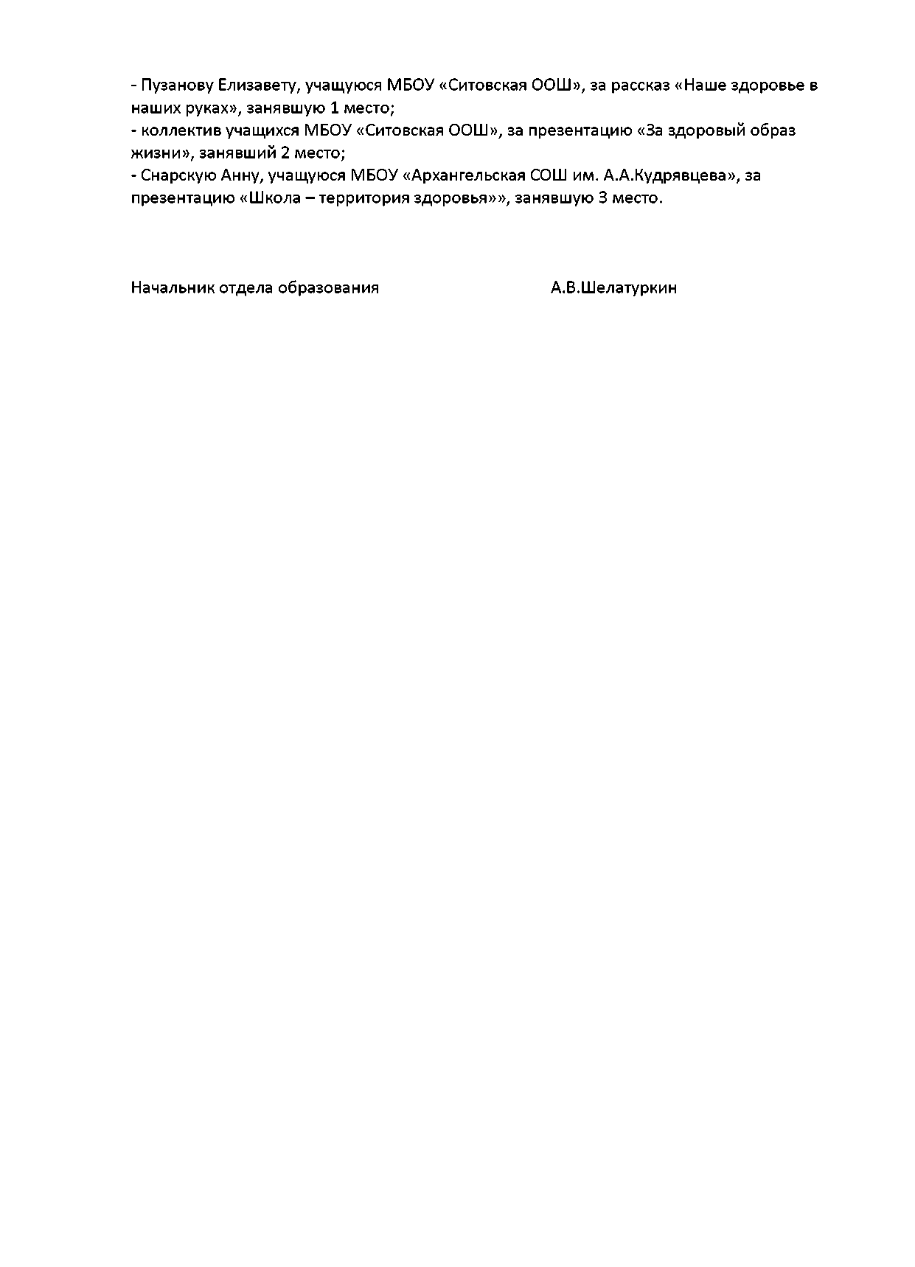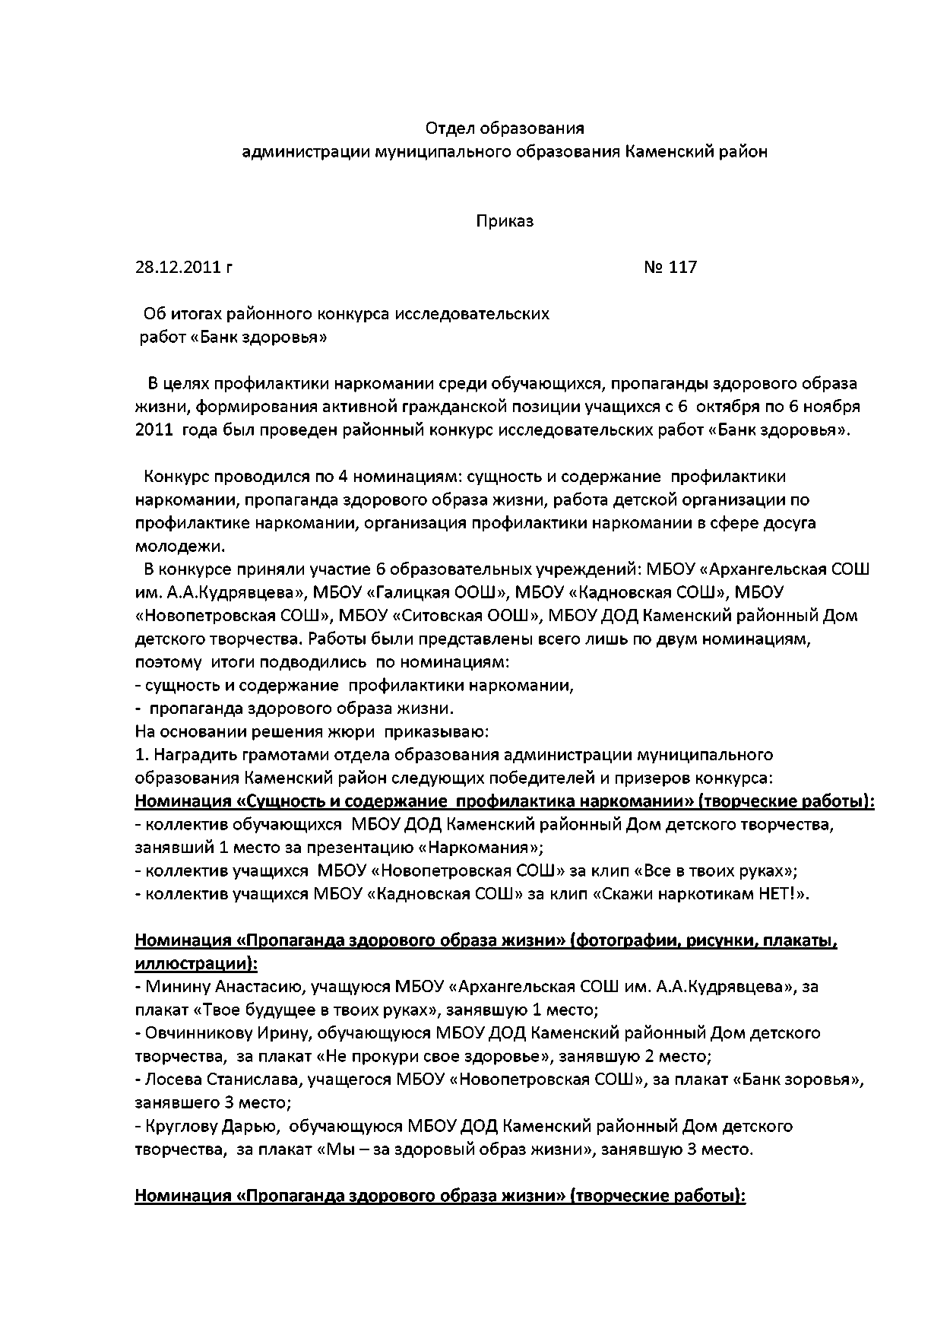

В 2012-2013 уч.году учащиеся 10 класса используя и применяя ИК-технологии приняли участие в молодежной Интернет Олимпиаде:

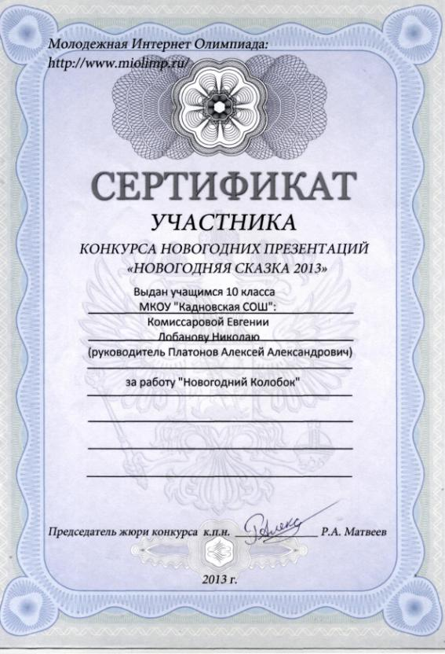

В 2012-2013 уч.году входил в состав экспертной комиссии муниципального конкурса педагогов «Урок с использование ИКТ технологий в современной школе»(приказ № 15 от 20.02.2012г.)

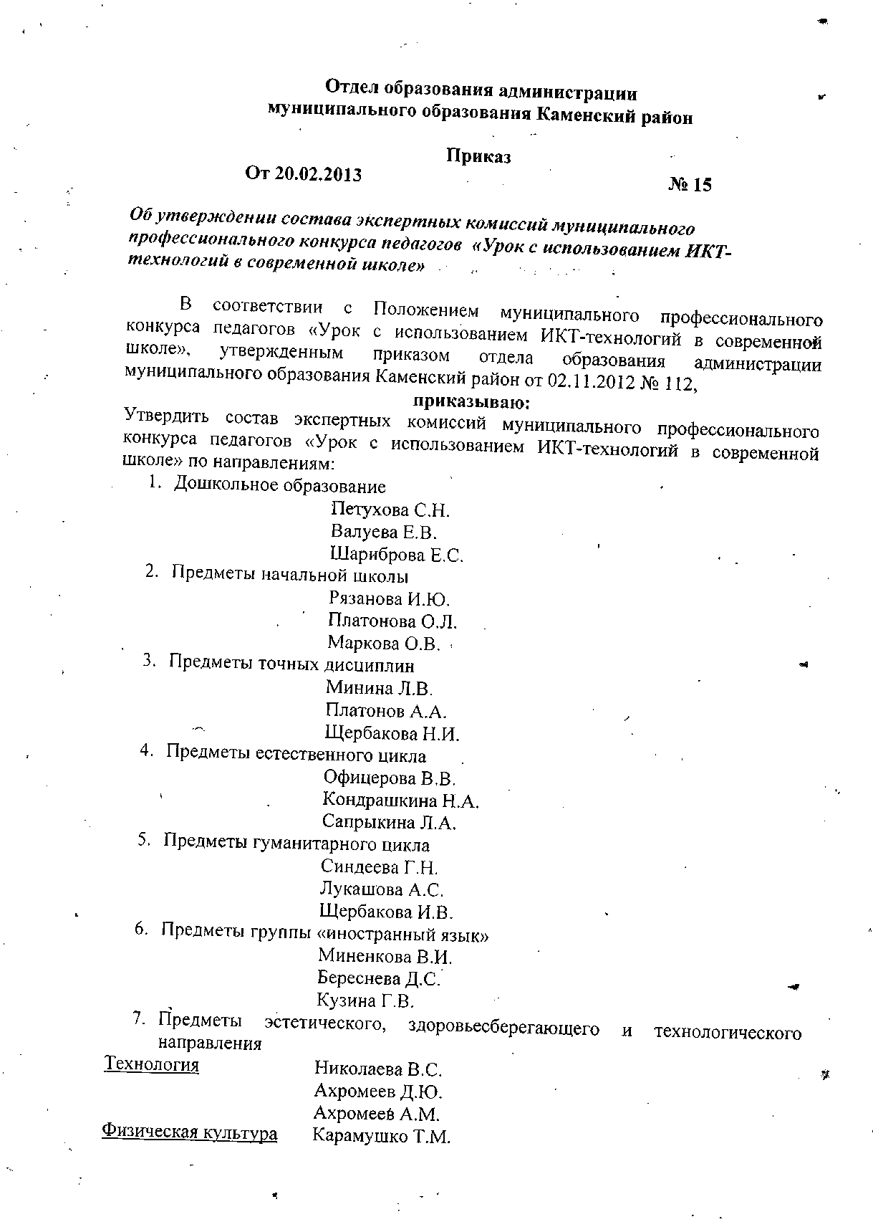

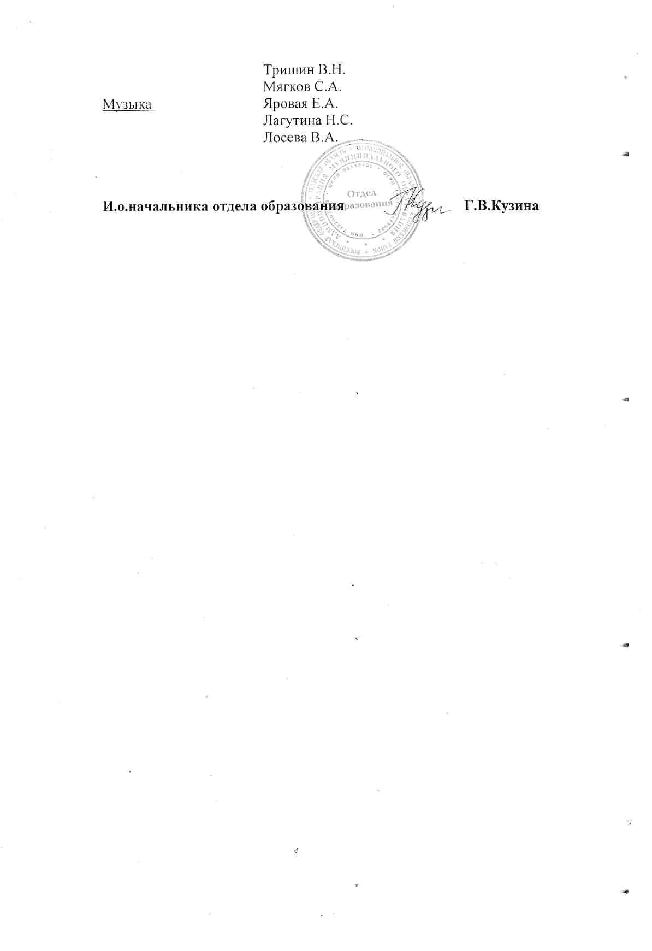

Взаимоотношения с коллегами считаю деловыми и доверительными. Обмениваюсь опытом работы по предмету, делюсь опытом проведения внеклассных мероприятий. По результатам тестов по психологической совместимости с коллегами отношусь к людям с нормальной коммуникабельностью, требовательным, достаточно терпеливым в общении с другими, умеющим выслушивать собеседника, отстаивать свою точку зрения без вспыльчивости человеком. Являюсь очень обязательным человеком. В ситуации конфликта выбираю сотрудничество и компромисс.

Уровень профессионального роста

Соглашаясь с цитатой известного русского публициста Д.И. Писарева в том, что «Настоящее образование есть только самообразование», очень много времени уделяю самообразовательной работе.

Профессиональное мастерство повышаю посредством занятий на курсах повышения квалификации, проблемных семинарах, районных школьных МО, посещаю уроки своих коллег, изучаю различные педагогические технологии, покупаю методическую литературу, Обобщенный в этих источниках опыт применяю в своей работе.

Собственная страничка на школьном сайте <http://shcoolkadnoe.ucoz.ru>

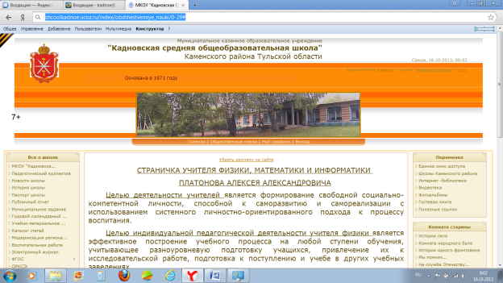

Изучаю материал в сети творческих учителей, где и сам зарегистрирован:

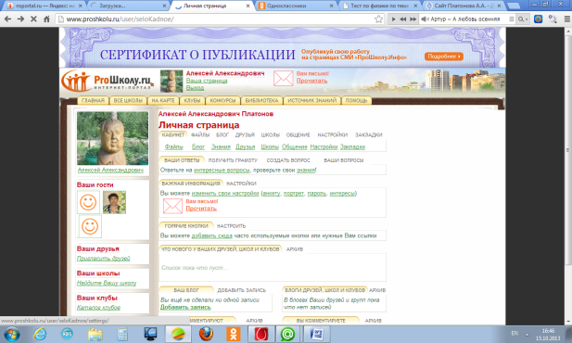

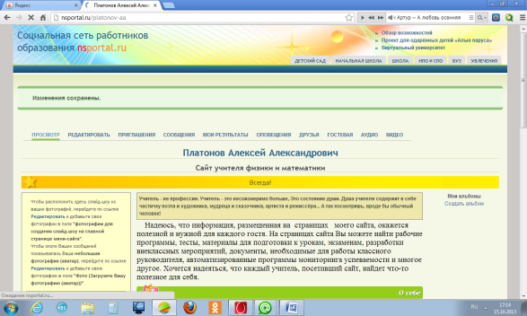

Небольшая часть материалов размещена в сети Интернет:

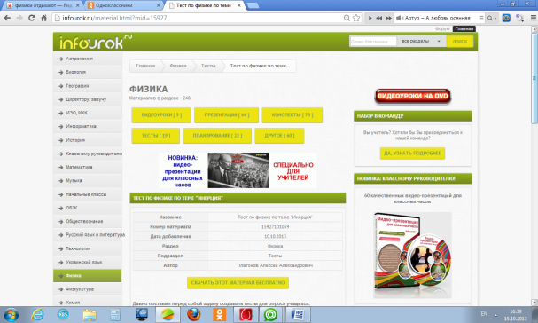

Постоянное использование ЭОР привело меня к созданию собственного сайта <http://fizikaplatonov.ucoz.ru/> :

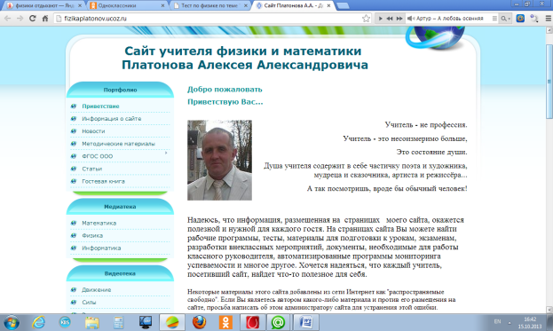

Постоянно повышаю квалификацию:

**курсы ГОУ ДПО ТО «ИПК и ППРО ТО» по программе «Теория и практика преподавания физики», 162 часа, 31.03.2011 г., № 1508,**

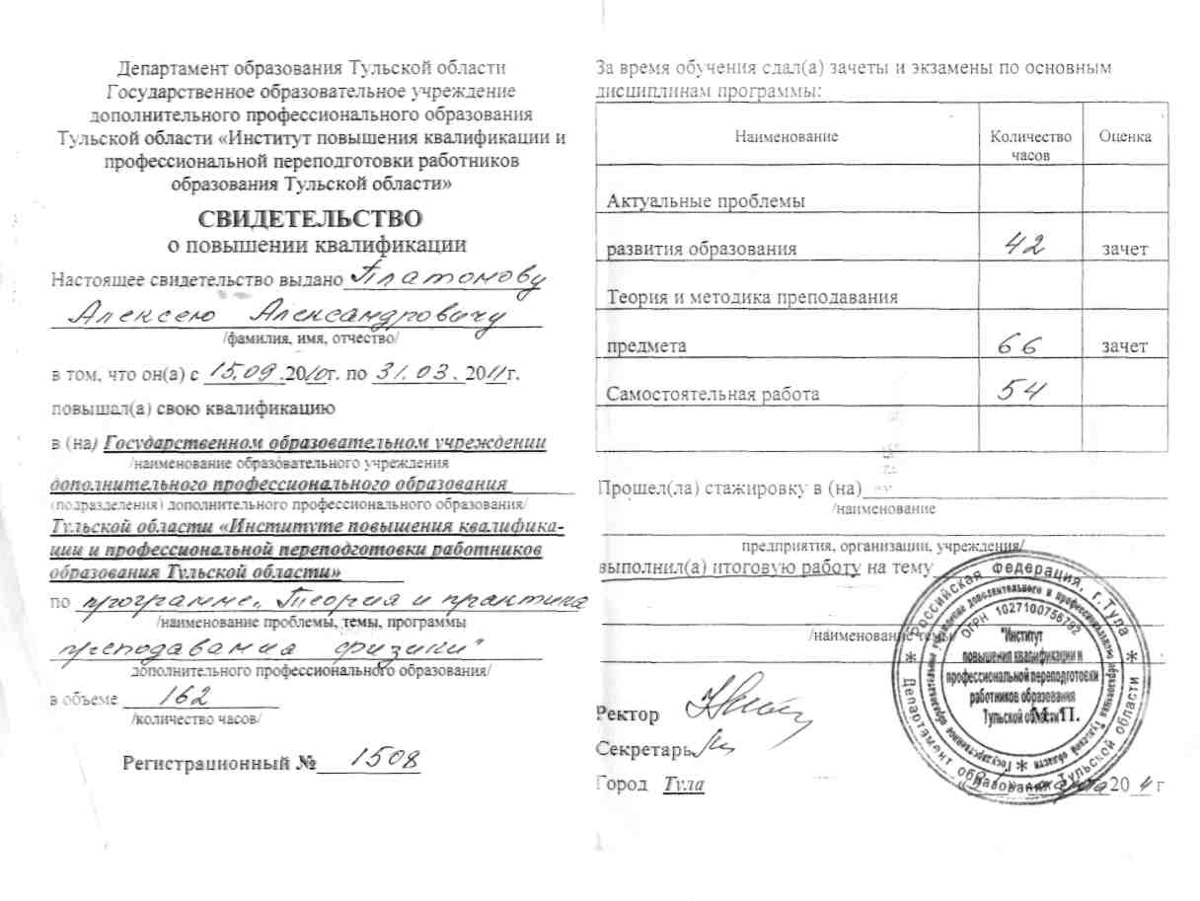

**курсы ГОУ ДПО ТО «ИПК и ППРО ТО» по ДПОП «Формирование ИКТ-компетентности по использованию свободного программного в профессиональной деятельности административных и педагогических работников»(администратор-тьютор), 72 часа, 16.05.2011 г. №510.**

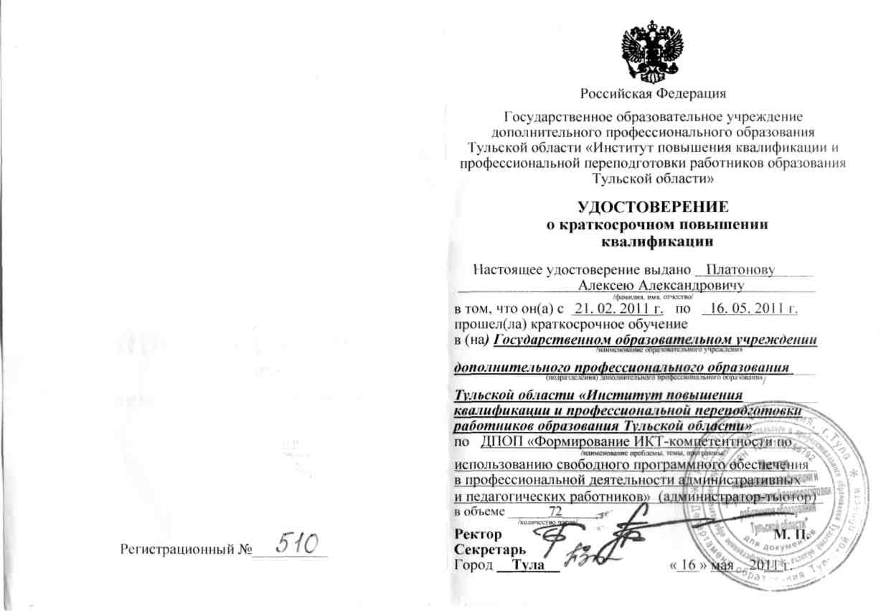

Обобщив свои знания в области применения ИКТ-технологий 25.03.2011 г. был проведен мастер– класс для работников МКОУ «Кадновская СОШ», а 25.04.2011г. для педагогов Каменского района на тему «Использование интерактивной доски в учебном процессе», целью которых было:

1. Освещение общих вопросов, связанных с использованием в школе интерактивной доски.

2. Знакомство с программами, позволяющих готовить материалы для использования их на ИД.

3. Рассмотрение (и изобретение!) различных идей, методических и технических приемов, используемых при подготовке материалов для интерактивной доски.

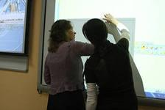

За свою работу был награжден Грамотой отдела образования МО Каменский район (приказ № 85 от 03.10.2011г.)

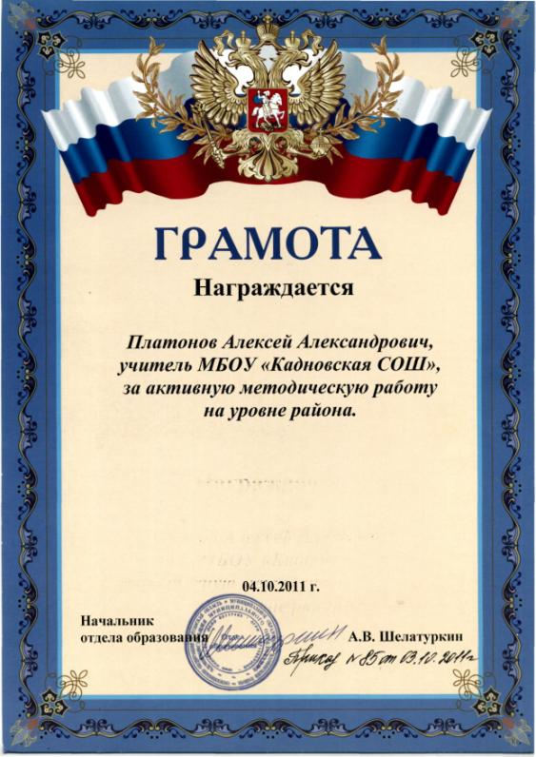

Грамотой отдела культуры и, молодежи, физкультуры и спорта МО Каменский район :

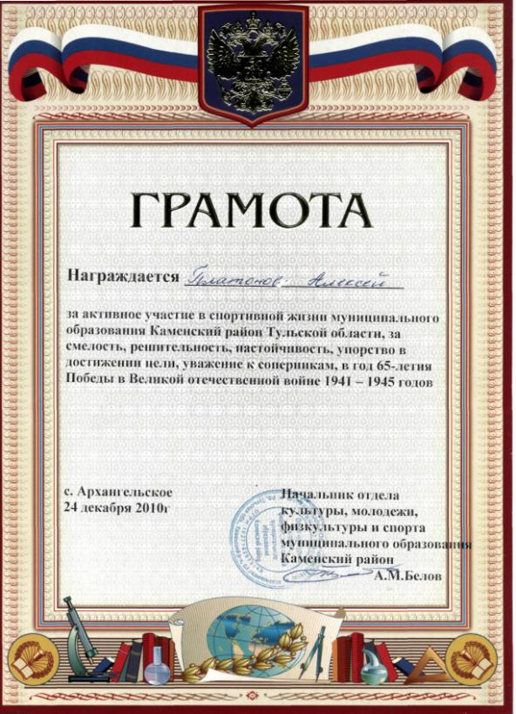

Почетной Грамотой Департамента образования Тульской области (приказ № 561 от 09 августа 2011г.

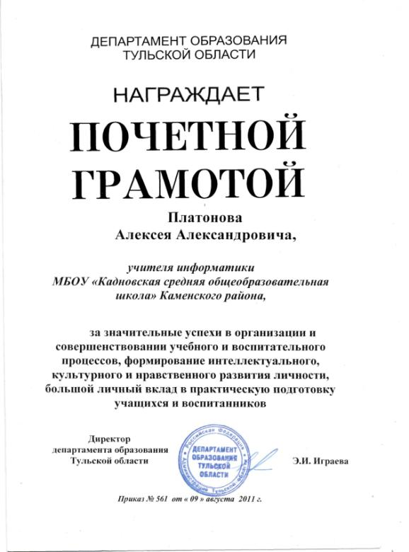

Районный методический кабинет отдела образования МО Каменский район благодарит организатора мастер-класса «Использование интерактивной доски в образовательном процессе» Платонова Алексея Александровича, учителя физики МБОУ «Кадновская СОШ», что позволит педагогам Каменского района проводить уроки на более высоком профессиональном уровне, разнообразить уроки, развивать познавательную активность и интерес к предметам у учащихся.

Зав.РМК \_\_\_\_\_\_\_\_\_Л.В.Минина